GAZİPAŞA MESLEKİ VE TEKNİK ANADOLU LİSESİ
2026–2027 EĞİTİM-ÖĞRETİM YILI
ELK-ELEKTRONİK TEKNOLOJİSİ ALANI
I. DÖNEM ZÜMRE ÖĞRETMENLERİ TOPLANTI TUTANAĞIDIR.

TOPLANTI TARİHİ : 10/09/2026
TOPLANTI SAATİ : 10:00
TOPLANTININ YERİ : Elk-Elektronik Teknolojisi Alanı Atölyesi
TOPLANTIYA KATILANLAR : Veli GÜNAYDIN, Şenol KUMSAR ,Süleyman PERAŞAN,
Hasan YALÇIN, Erdal ÖĞÜT, Cemile GÜLER

İLGİ:
- 1739 sayılı Milli Eğitim Temel Kanunu
- Eğitim-öğretim çalışmalarının planlı yürütülmesine ilişkin yönerge
- Milli Eğitim Bakanlığı Ortaöğretim Kurumları Yönetmeliği
- Ortaokul ve Ortaöğretim kurumlarındaki öğrencilerin Ders Dışı Eğitim ve Öğretim Faaliyetleri hakkında Yönetmelik
- Atatürk İlke ve İnkılâpları ile ilgili (2014–2212 sayılı Tebliğler Dergisi) ve 27.04.1998 tarih ve 64 sayılı Talim ve Terbiye Kurulu Başkanlığı’nın “Atatürkçülük” le ilgili konular hususundaki yazıları.

GÜNDEM MADDELERİ
- Açılış ve yoklama; yazman seçimi.
- 2104 ve 2488 sayılı Tebliğler Dergilerinde belirtilen Atatürkçülük konuları ile milli gün ve haftalara derslerde nasıl yer verileceğinin belirlenmesi.
- Bir önceki öğretim yılında alan derslerine ait zümre kararlarının gözden geçirilmesi.
- Elk-Elektronik Teknolojisi Alanı haftalık ders çizelgelerinin incelenmesi.
- Ders planının hazırlanmasında uygulanacak esasların belirlenmesi (2089 sayılı Tebl. Derg.)
- Ders kitabı, kaynak kitaplar ve müfredat programının incelenmesi.
- Derslerin işlenişinde uygulanacak yöntem, tekniklerin ve donanımların belirlenmesi (2300 sayılı Tebl. Derg.)
- Sınavların yapılmasında ve ölçme değerlendirmede uygulanacak esasların tespit edilmesi.
- Öğrencilerin hazırlayacakları performans çalışması, projeleri ve araştırma konuları ile ilgili esasların belirlenmesi.
- Öğrencilerin dersteki başarılarını artırmak amacıyla diğer zümre öğretmenleri ile yapılacak çalışmaların belirlenmesi.
- Atölye ve laboratuar çalışmalarında uyulması gereken kurallar ve teneffüs saatlerinin belirlenmesi.
- Atölyede alınacak İş sağlığı ve güvenliği tedbirlerinin değerlendirilmesi ve güvenlik önlemlerinin belirlenmesi.
- Uygulama modülleri ve bölüm ihtiyaçları üzerine görüşmeler.
- Türkiye Yüzyılı Maarif Modeli'nin temel yaklaşımı ve öğrenci profilinin incelenmesi.
- Dilek ve temenniler.

GÜNDEM MADDELERİNİN GÖRÜŞÜLMESİ VE ALINAN KARARLAR
- 2026–2027 Eğitim-Öğretim Yılı Elk-Elektronik Teknolojisi Alan Dersleri I. Dönem zümre toplantısı Zümre Başkanı Süleyman PERAŞAN başkanlığında 10/09/2026 tarihinde saat 10.00’da iyi dilek ve temenniler ile açıldı. Yazmanlık görevini Elk-Elektronik Teknolojisi Alan Öğretmeni Cemile GÜLER yerine getirdi.

- 2104 ve 2488 sayılı Tebliğler Dergilerinde belirtilen Atatürk İlke ve İnkılapları ile Atatürkçülük konularının, Milli gün ve haftalarda derslere dahil edilmesi kararlaştırıldı. Atatürk’ün akla, bilime, tekniğe ve teknolojiye verdiği öneme derste yer verilmesi ve ders defterlerine bunların yazılması kararı alındı.

- Bir önceki öğretim yılında Alan Derslerine ait 2024-2026 Eğitim-Öğretim Yılı I. ve II. dönem zümre kararları gözden geçirildi. Alınan kararlara uygun hareket edildiği belirlendi.

- Elk-Elektronik Teknolojisi Alanı Anadolu Lisesi ve Mesleki Eğitim Merkezi haftalık ders çizelgesi incelendi. Aşağıdaki ders işleneceği belirlendi:

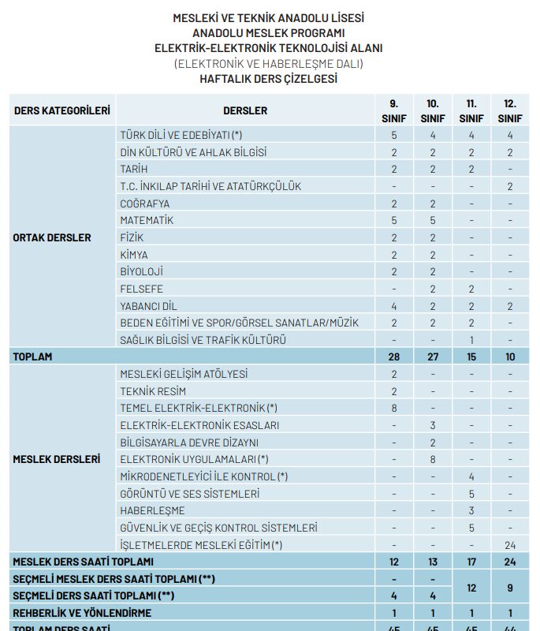

Elk-Elektronik Teknolojisi Alanı ortak dersleri .

9. SINIF MESLEK DERSLERİ VE KAZANIMLARI
TEMEL ELEKTRİK-ELEKTRONİK ATÖLYESİ DERSİ
Dersin Amacı : Bu derste öğrenciye iş sağlığı ve güvenliği tedbirlerini alarak tekniğine uygun olarak temel elektrik-elektronik uygulamalarını yapma ile ilgili bilgi ve becerilerin kazandırılması amaçlanmaktadır.
Sınıfı : 9
Haftalık Ders Saati : 8
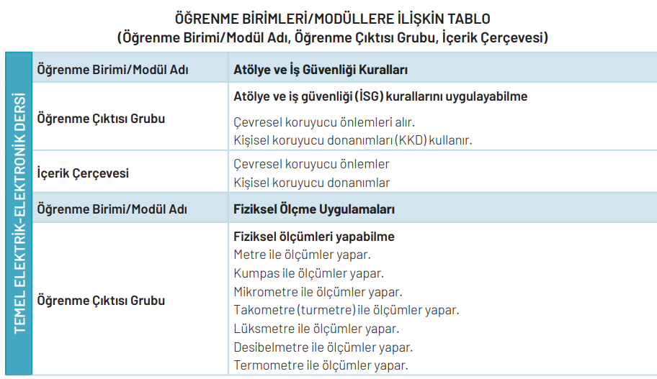
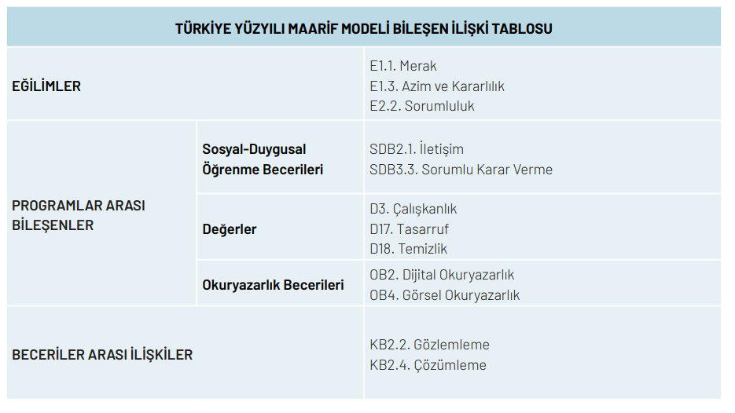
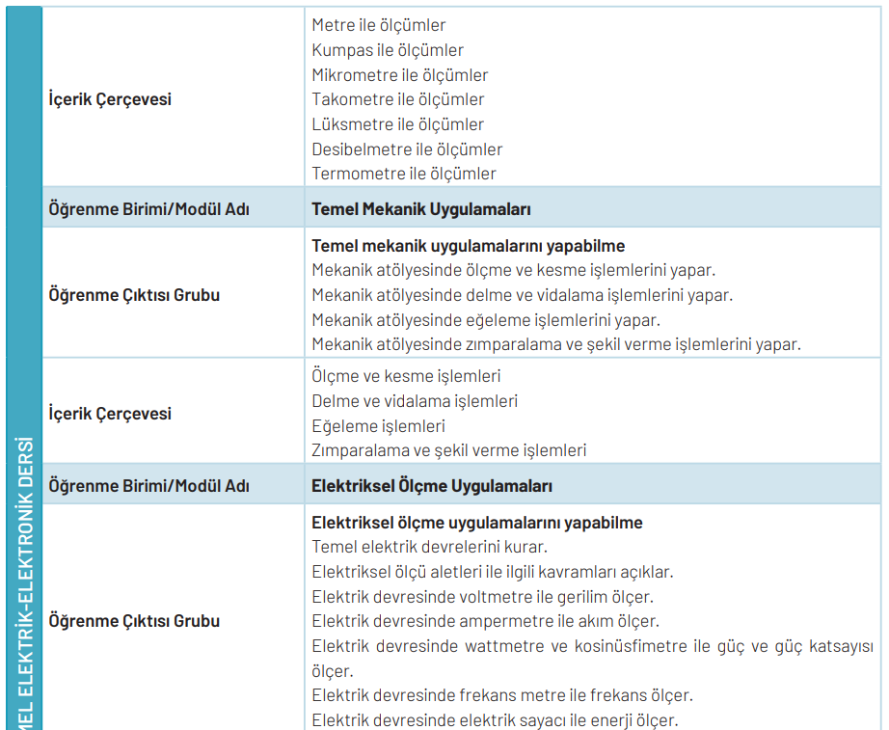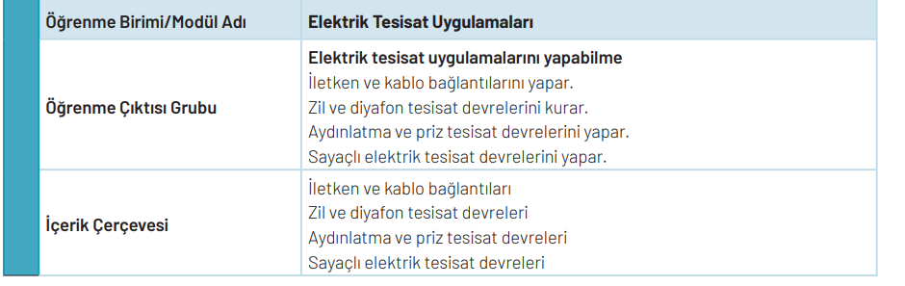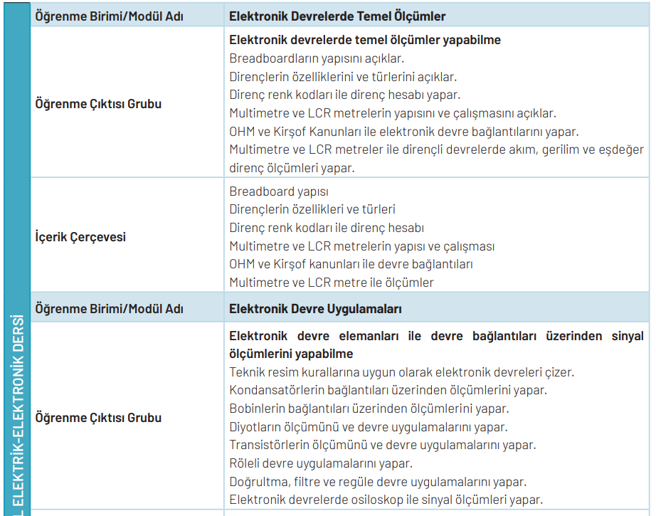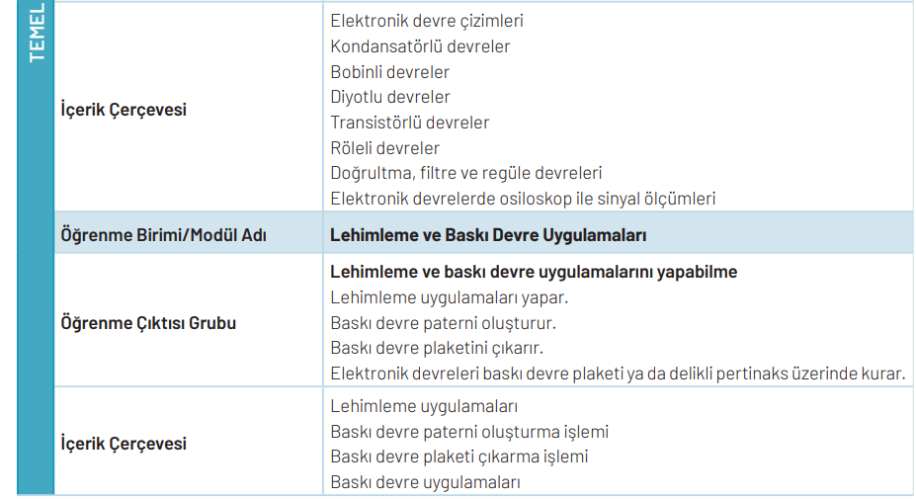
TEKNİK RESİM
Dersin Amacı: Bu derste öğrenciye geometrik çizimler yapma, görünüş çıkarma, kesit alma, ölçülendirme ve yüzey işlemleri, kroki, perspektif ve çizim uygulamaları ile ilgili bilgi ve becerilerin kazandırılması amaçlanmaktadır.
Sınıf :10
Haftalık Ders Saati: 2
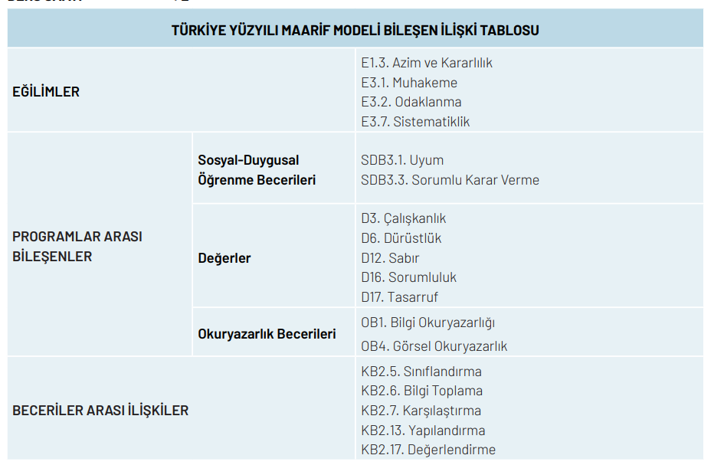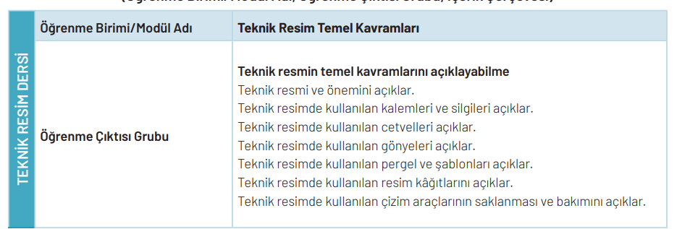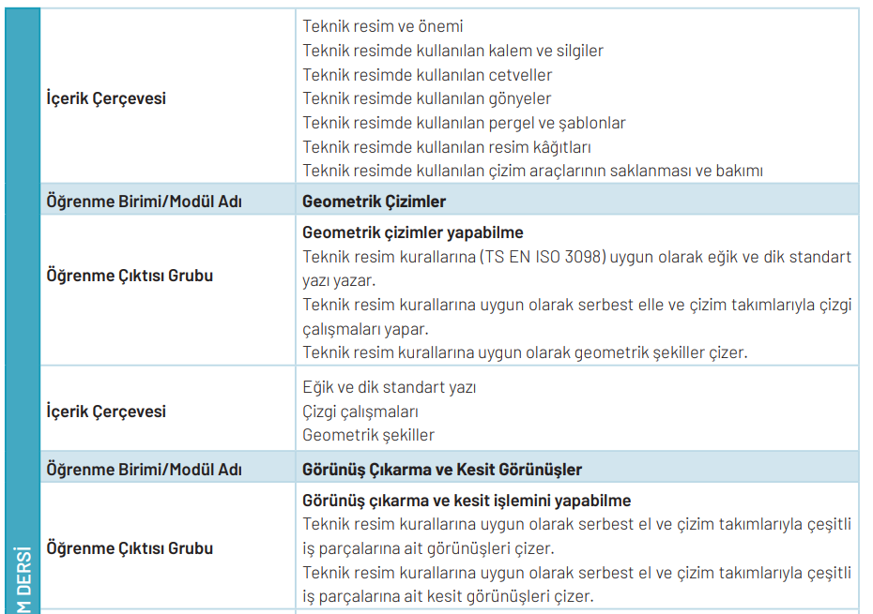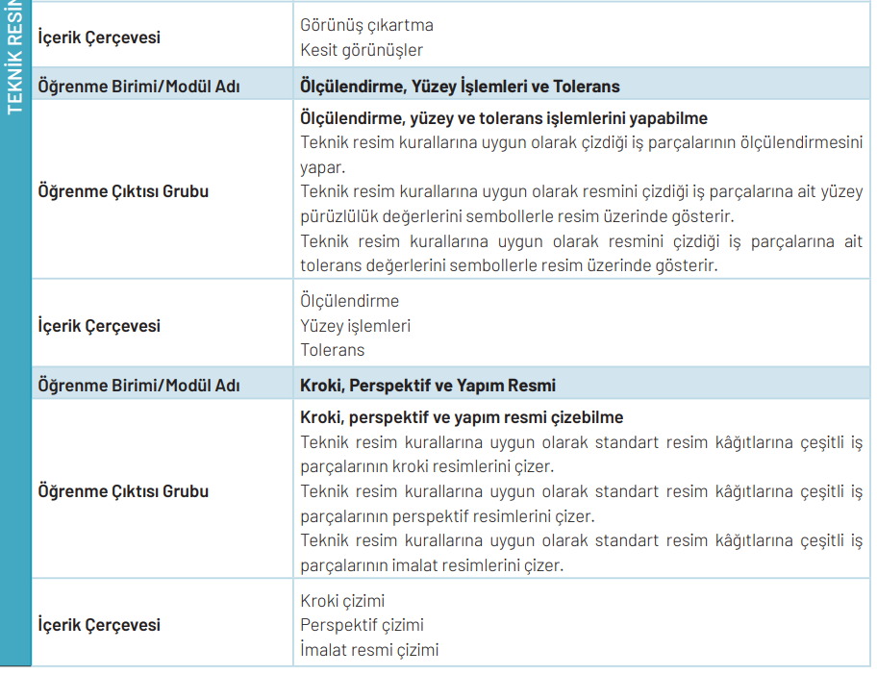

ELEKTRİK-ELEKTRONİK ESASLARI DERSİ
Dersin Amacı : Bu derste öğrenciye; iş sağlığı ve güvenliği tedbirlerini alarak elektrik-elektronik devre hesaplamaları ve temel elektrik devre kanunları deneylerini yapma ile ilgili bilgi ve becerilerin kazandırılması amaçlanmaktadır.
Sınıfı : 10
Haftalık Ders Saati : 3
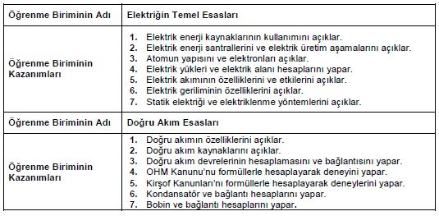
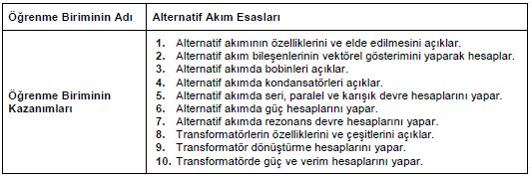

BİLGİSAYARLA DEVRE DİZAYNI DERSİ
Dersin Amacı : Bu derste öğrenciye; iş sağlığı ve güvenliği tedbirlerini alarak bilgisayarlı simülasyon yazılımlarında elektronik devreleri çizme, simülasyonlarını yapma ve baskı devrelerini çizme ile ilgili bilgi ve becerilerin kazandırılması amaçlanmaktadır.
Sınıfı : 10
Haftalık Ders Saati : 2
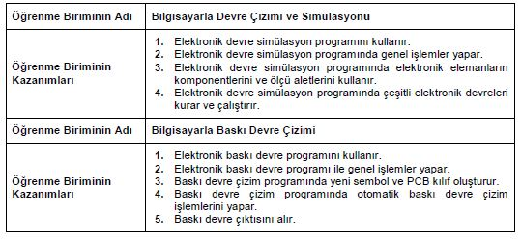
ELEKTRONİK ATÖLYESİ DERSİ
Dersin Amacı : Bu derste öğrenciye; iş sağlığı ve güvenliği tedbirlerini alarak çeşitli elektronik devreleri yapma ile ilgili bilgi ve becerilerin kazandırılması amaçlanmaktadır.
Sınıfı : 10
Haftalık Ders Saati : 8
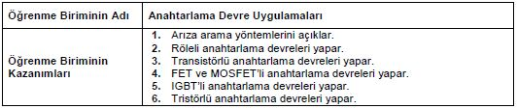
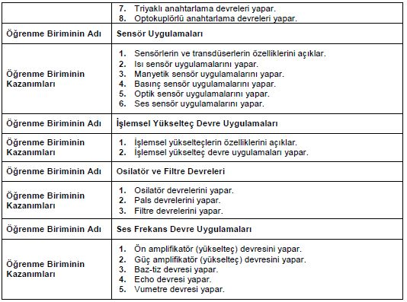

MİKRODENETLEYİCİLER VE GÜVENLİK ATÖLYESİ DERSİ
Dersin Amacı : Bu derste öğrenciye; iş sağlığı ve güvenliği tedbirlerini alarak mikrodenetleyici ve güvenlik devrelerini yapma ve kodlama ile ilgili bilgi ve becerilerin kazandırılması amaçlanmaktadır.
Sınıfı : 11
Haftalık Ders Saati : 9
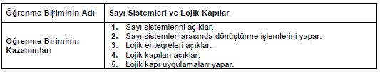

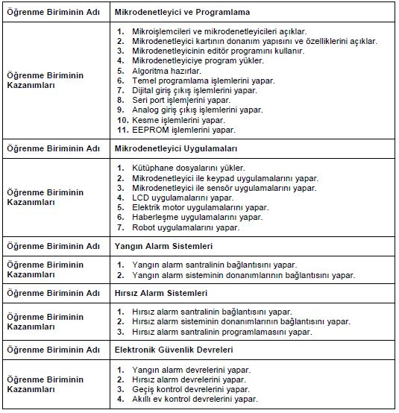

GÖRÜNTÜ SİSTEMLERİ DERSİ
Dersin Amacı : Bu derste öğrenciye; iş sağlığı ve güvenliği tedbirlerini alarak görüntü cihazlarının kurulumunu, bakımlarını ve onarımlarını yapma ile ilgili bilgi ve becerilerin kazandırılması amaçlanmaktadır.
Sınıfı : 11
Haftalık Ders Saati : 4
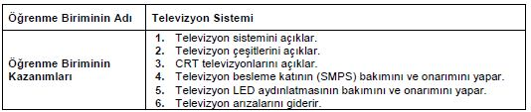
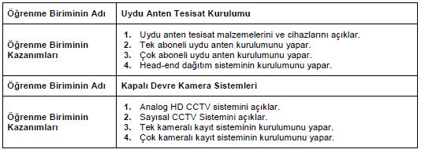

HABERLEŞME DERSİ
Dersin Amacı : Bu derste öğrenciye; iş sağlığı ve güvenliği tedbirlerini alarak haberleşme tesisatı devrelerini yapma ile ilgili bilgi ve becerilerin kazandırılması amaçlanmaktadır.
Sınıfı : 11
Haftalık Ders Saati : 4

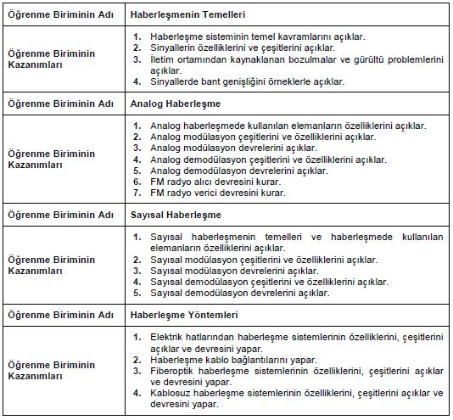
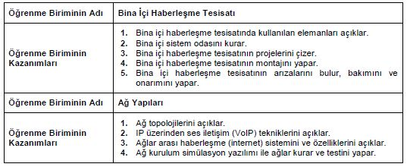

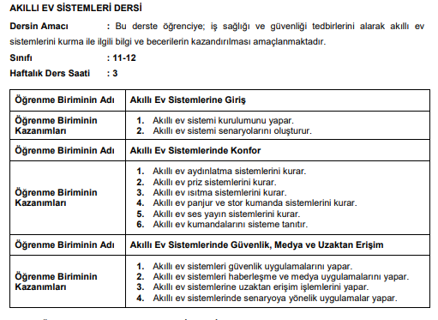
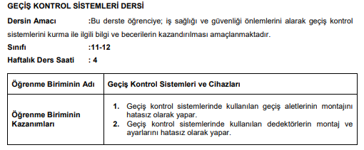
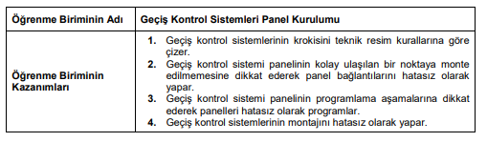

Mesleki Eğitim Merkezinde; Görüntü ve Ses Sistemleri Dalı ve Haberleşme Sistemleri Dallarının çerçeve programı ve konuları.
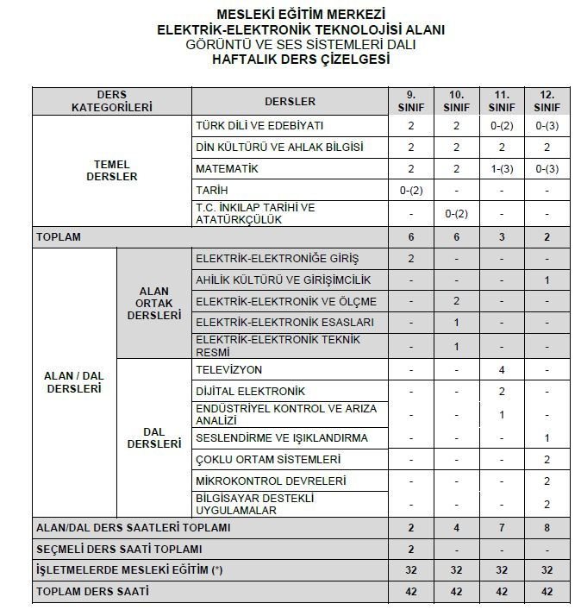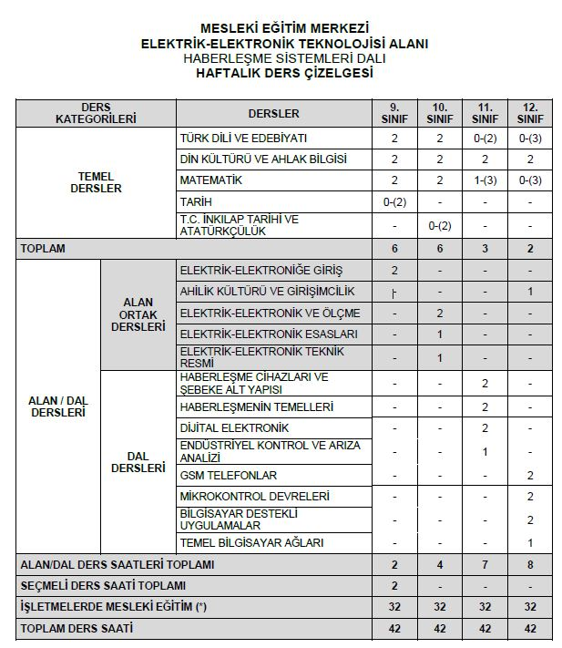

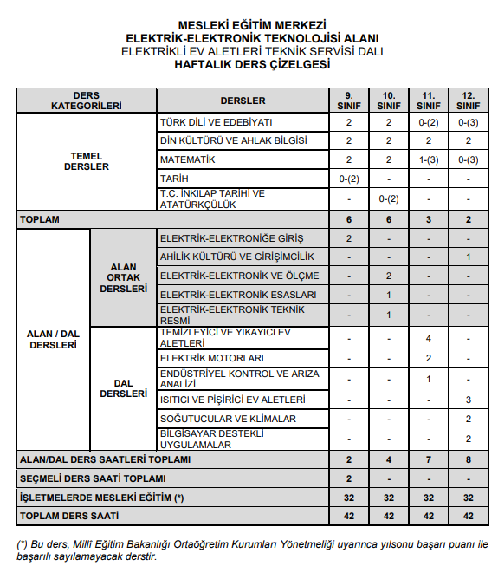
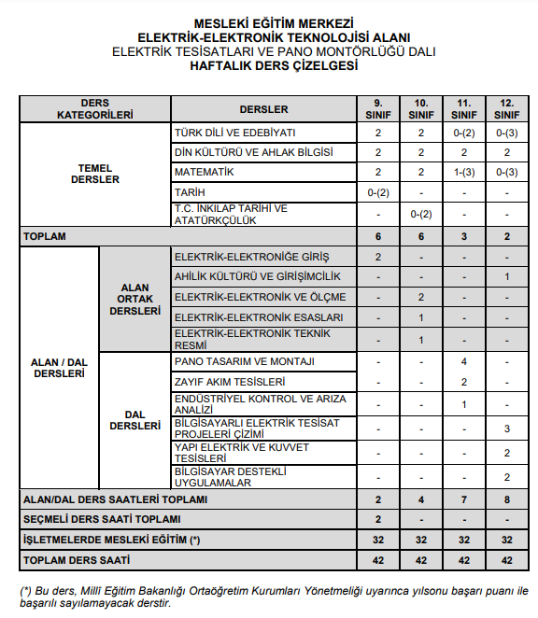

ELEKTRİK-ELEKTRONİĞE GİRİŞ
Bu derste öğrenciye kaza, yaralanma ve yangın olaylarına karşı temel ve mesleğe özgü iş sağlığı ve güvenliği tedbirlerini alma; elektrik-elektronikte kullanılan el ve güç aletlerini tanıyarak fiziksel büyüklüklerin ölçülmesi ile elektriksel ölçme uygulamaları yapma ile ilgili bilgi ve becerilerin kazandırılması amaçlanmaktadır.
Haftalık Ders Saati: 2 (9. sınıfta 2 ders saati okulda uygulanacaktır.

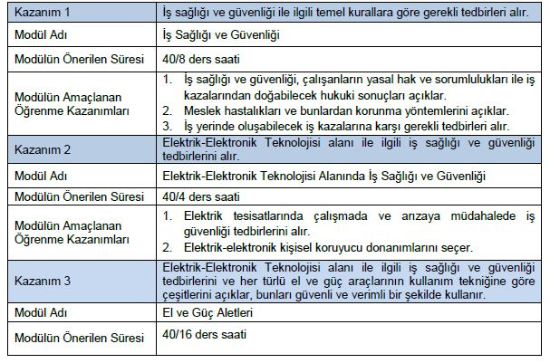
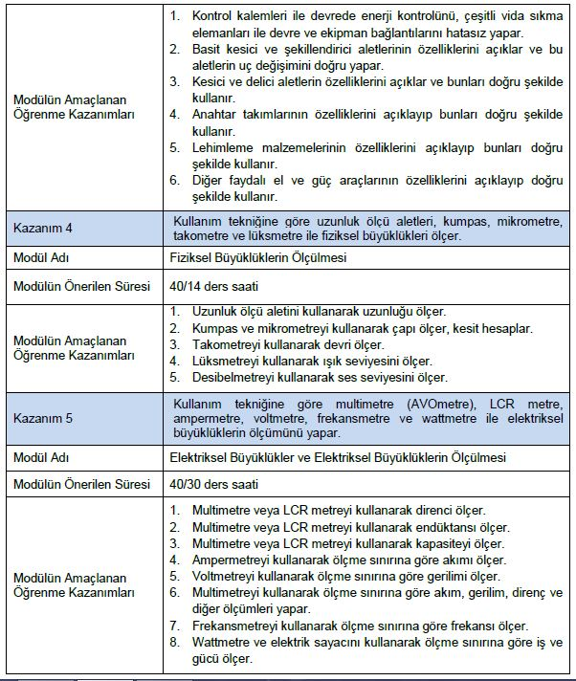

ELEKTRİK-ELEKTRONİK VE ÖLÇME DERSİ
Bu derste öğrenciye iş sağlığı ve güvenliği tedbirlerini alarak elektrik-elektronik ölçme uygulamaları yapma ile ilgili bilgi ve becerilerin kazandırılması amaçlanmaktadır.
Haftalık Ders Saati: 9 (10. sınıfta 2 ders saati okulda, 7 ders saati işletmede uygulanacaktır.

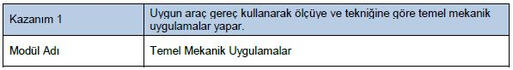
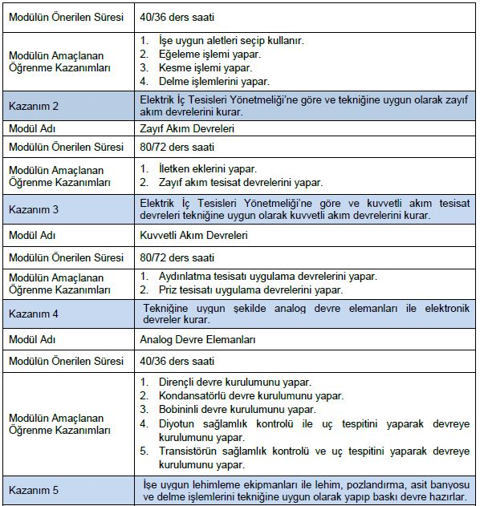
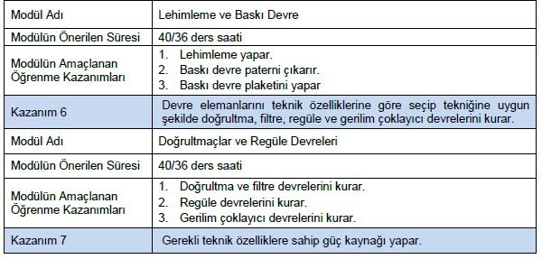
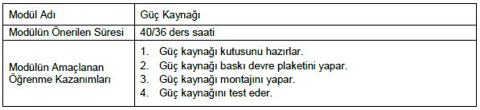

ELEKTRİK-ELEKTRONİK ESASLARI DERSİ
Bu derste öğrenciye iş sağlığı ve güvenliği tedbirlerini alarak elektrik devre hesaplamaları yapma ile ilgili bilgi ve becerilerin kazandırılması amaçlanmaktadır.
Haftalık Ders Saati: 3 (10. sınıfta 1 ders saati okulda, 2 ders saati işletmede uygulanacaktır.

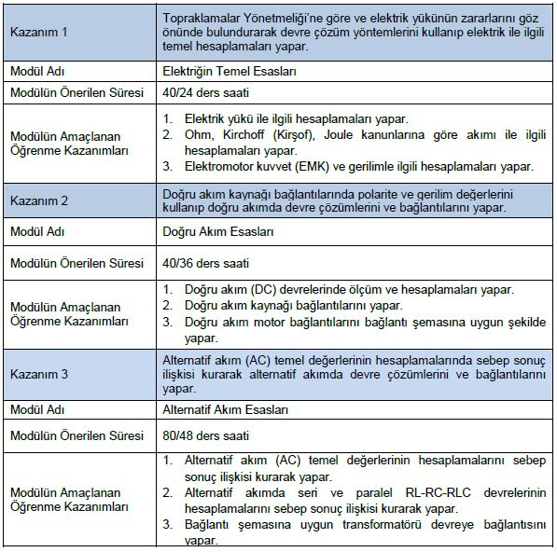
ELEKTRİK-ELEKTRONİK TEKNİK RESMİ DERSİ
Bu derste öğrenciye TS EN ISO standartlarına ve teknik resim kurallarına uygun şekilde teknik ve mesleki çizimleri yapma ile ilgili bilgi ve becerilerin kazandırılması amaçlanmaktadır.
Haftalık Ders Saati: 2 (10. sınıfta 1 ders saati okulda, 1 ders saati işletmede uygulanacaktır.
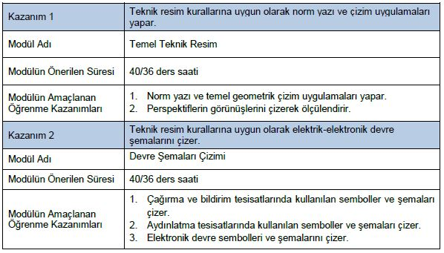
AHİLİK KÜLTÜRÜ VE GİRİŞİMCİLİK DERSİ
Bu derste öğrenciye ahilik kültürü ve girişimcilik ile ilgili bilgi ve becerilerin kazandırılması amaçlanmaktadır.
Haftalık Ders Saati: 1 (12. sınıfta 1 ders saati okulda uygulanacaktır.
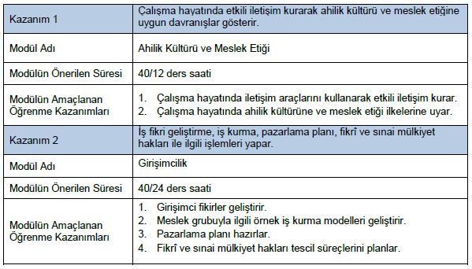
GÖRÜNTÜ VE SES SİSTEMLERİ DALI DERSLERİ

TELEVİZYON DERSİ
Bu derste öğrenciye iş sağlığı ve güvenliği kurallarına uyarak televizyon ve TV anten sistemlerinin kurulum, bakım ve onarımını yapma ile ilgili bilgi ve becerilerin kazandırılması amaçlanmaktadır.
Haftalık Ders Saati: 7 (11. sınıfta 4 ders saati okulda, 3 ders saati işletmede uygulanacaktır.

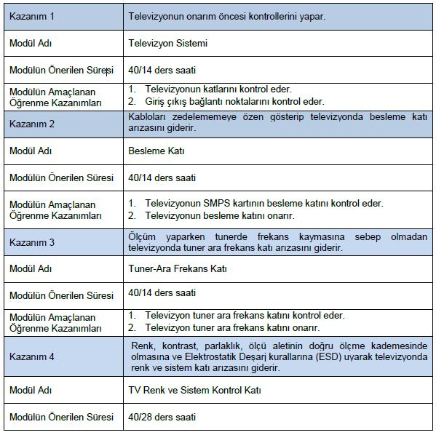
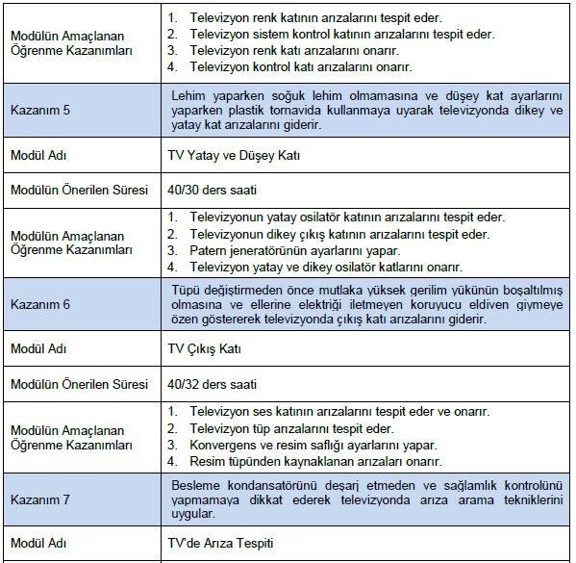

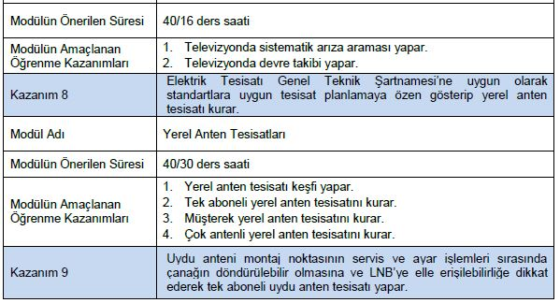
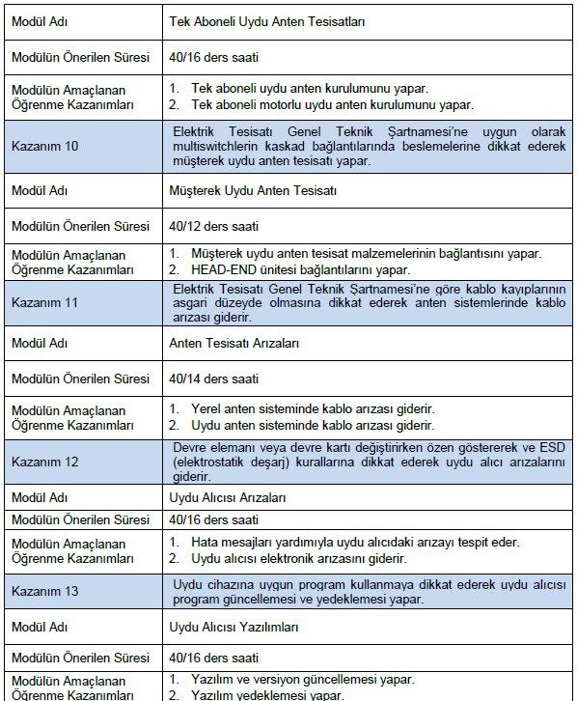

DİJİTAL ELEKTRONİK DERSİ
Bu derste öğrenciye iş sağlığı ve güvenliği tedbirleri doğrultusunda dijital elektronik devreleri kurma ile ilgili bilgi ve becerilerin kazandırılması amaçlanmaktadır.
Haftalık Ders Saati: 3 (11. sınıfta 2 ders saati okulda, 1 ders saati işletmede uygulanacaktır.

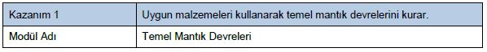

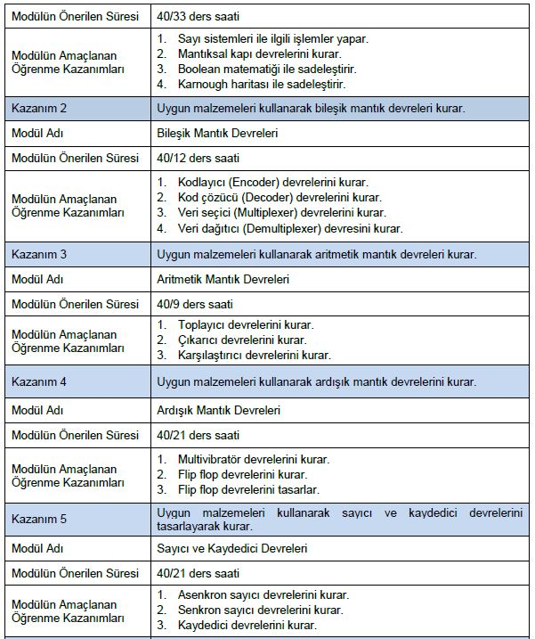
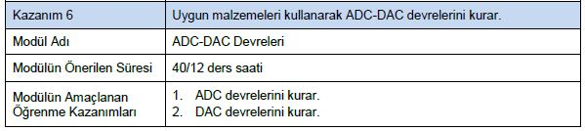

ENDÜSTRİYEL KONTROL VE ARIZA ANALİZİ DERSİ
Bu derste öğrenciye iş sağlığı ve güvenliği önlemlerini alarak endüstriyel kontrol ve arıza analizi yapma ile ilgili bilgi ve becerilerin kazandırılması amaçlanmaktadır.
Haftalık Ders Saati: 5 (11. sınıfta 1 ders saati okulda, 4 ders saati işletmede uygulanacaktır.

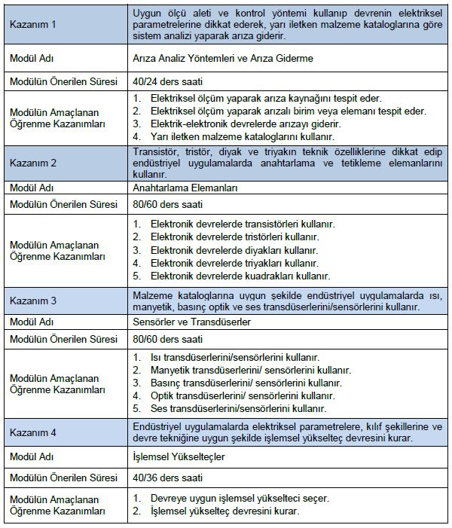

SESLENDİRME VE IŞIKLANDIRMA DERSİ
Bu derste öğrenciye iş sağlığı ve güvenliği tedbirleri doğrultusunda seslendirme ve ışıklandırma sistemlerinin kurulum ve onarımını yapma ile ilgili bilgi ve becerilerin kazandırılması amaçlanmaktadır.
Haftalık Ders Saati: 3 (12. sınıfta 1 ders saati okulda, 2 ders saati işletmede uygulanacaktır.
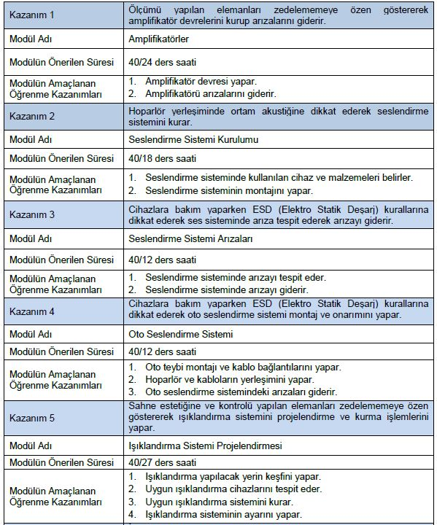
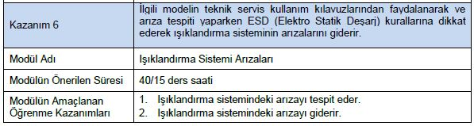

ÇOKLU ORTAM SİSTEMLERİ DERSİ
Bu derste öğrenciye iş sağlığı ve güvenliği tedbirleri doğrultusunda çoklu ortam sistem cihazlarının bağlantısını ve onarımını yapma ile ilgili bilgi ve becerilerin kazandırılması amaçlanmaktadır.
Haftalık Ders Saati: 4 (12. sınıfta 2 ders saati okulda, 2 ders işletmede uygulanacaktır.
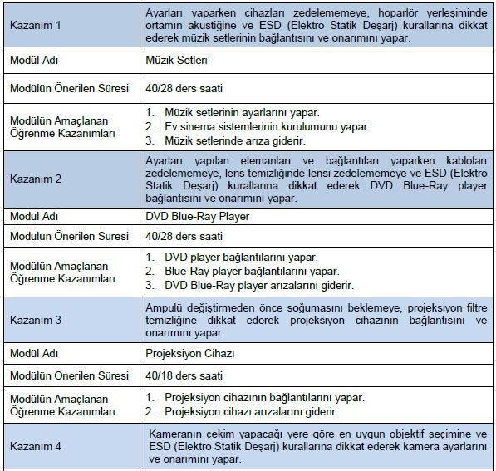
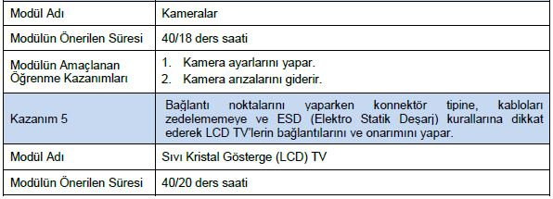
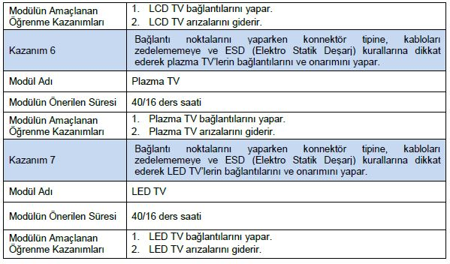

MİKROKONTROL DEVRELERİ DERSİ
Bu derste öğrenciye iş sağlığı ve güvenliği tedbirleri doğrultusunda mikrodenetleyici kullanarak kontrol yapma ile ilgili bilgi ve becerilerin kazandırılması amaçlanmaktadır.
Haftalık Ders Saati: 2 (12. sınıfta 2 ders saati okulda uygulanacaktır.

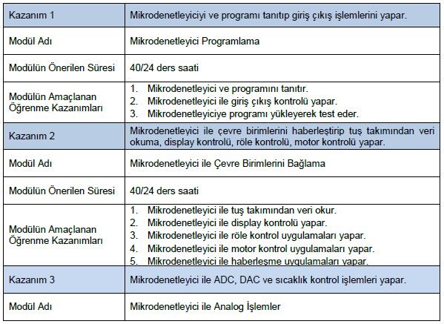
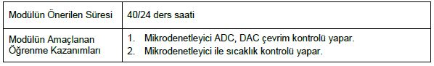

BİLGİSAYAR DESTEKLİ UYGULAMALAR DERSİ
Bu derste öğrenciye iş sağlığı ve güvenliği tedbirleri doğrultusunda bilgisayar destekli uygulamaları yapma ile ilgili bilgi ve becerilerin kazandırılması amaçlanmaktadır.
Haftalık Ders Saati: 2 (12. sınıfta 2 ders saati okulda uygulanacaktır.

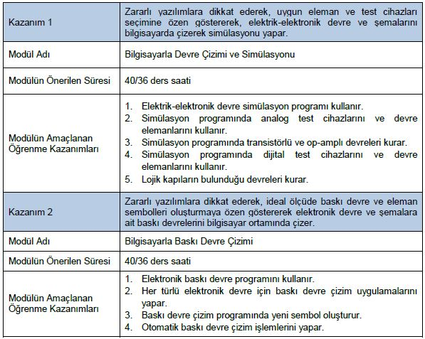

HABERLEŞME SİSTEMLERİ DALI DERSLERİ

HABERLEŞME CİHAZLARI VE ŞEBEKE ALT YAPISI DERSİ
Bu derste öğrenciye iş sağlığı ve güvenliği tedbirleri doğrultusunda haberleşme cihazları ve şebeke alt yapısının bakım onarım ve montajını yapma ile ilgili bilgi ve becerilerin kazandırılması amaçlanmaktadır.
Haftalık Ders Saati: 4 (11. sınıfta 2 ders saati okulda, 2 ders saati işletmede uygulanacaktır.
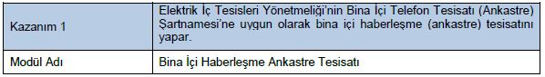
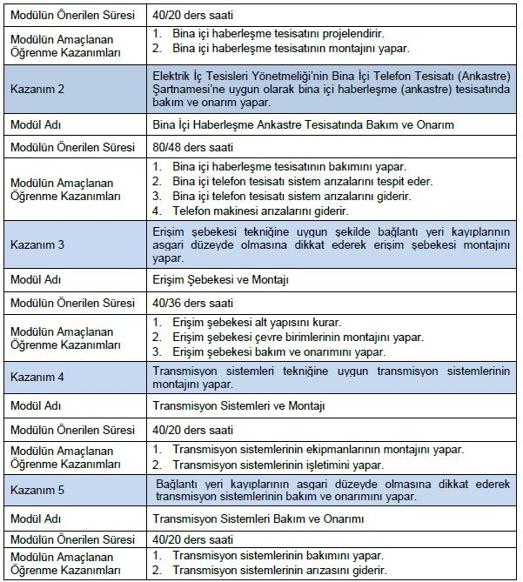

HABERLEŞMENİN TEMELLERİ DERSİ
Bu derste öğrenciye iş sağlığı ve güvenliği tedbirleri doğrultusunda data iletişim sistemlerini kurma ile ilgili bilgi ve becerilerin kazandırılması amaçlanmaktadır.
Haftalık Ders Saati: 4 (11. sınıfta 2 ders saati okulda, 2 ders saati işletmede uygulanacaktır.
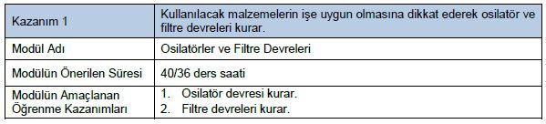
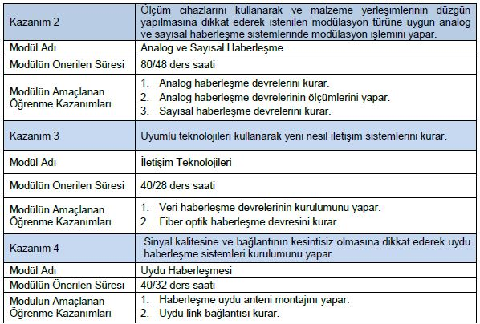

Dijital Elektronik ve Endüstriyel Kontrol ve Arıza Analizi Ders Modülleri , Konuları ve Ders Saati Görüntü ve Ses Sistemleri ile aynıdır.

GSM TELEFONLAR DERSİ
Bu derste öğrenciye iş sağlığı ve güvenliği tedbirleri doğrultusunda GSM telefonların bakım, onarım ve kurulumunu yapma ile ilgili bilgi ve becerilerin kazandırılması amaçlanmaktadır.
Haftalık Ders Saati: 4 (12. sınıfta 2 ders saati okulda, 2 ders saati işletmede uygulanacaktır.

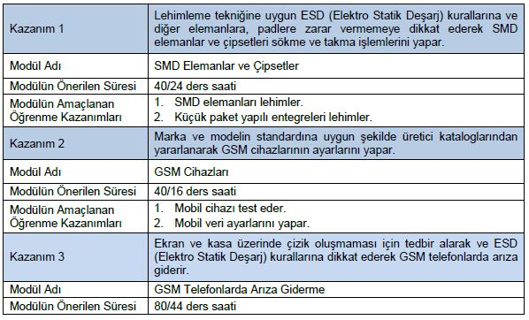
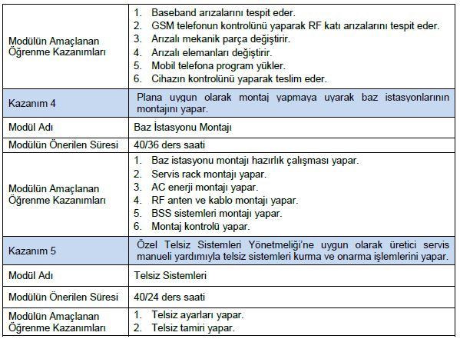

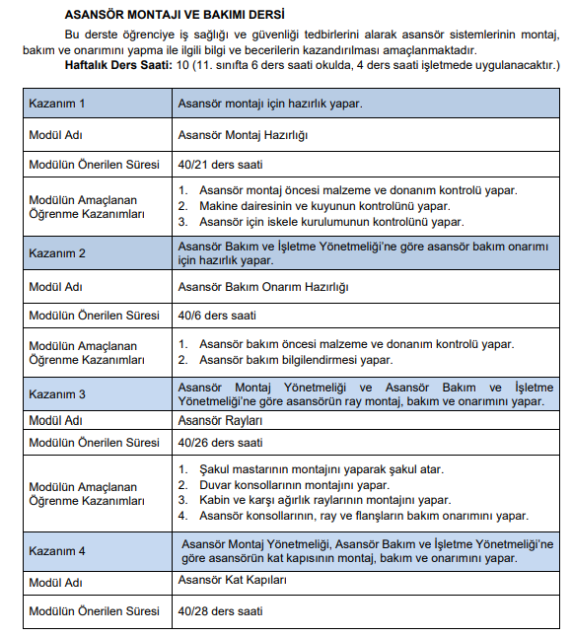
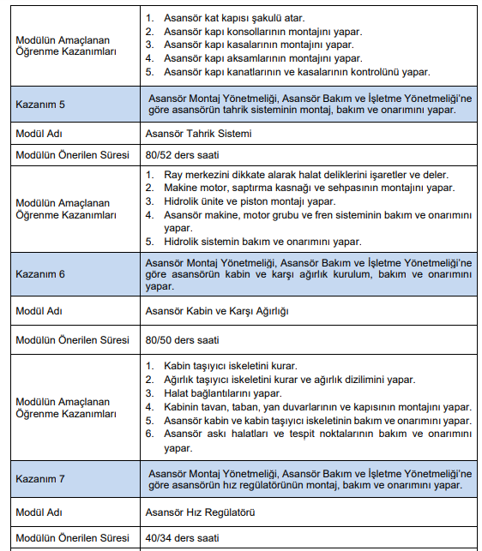
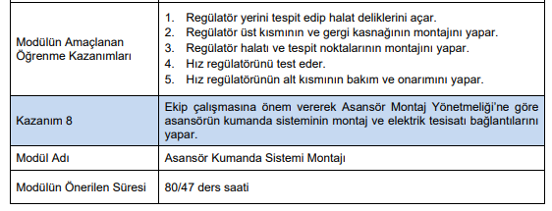
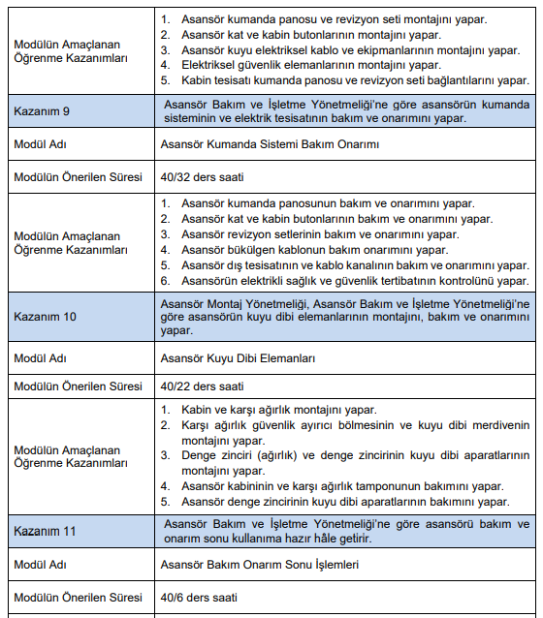
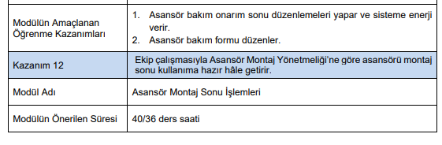
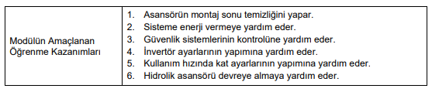
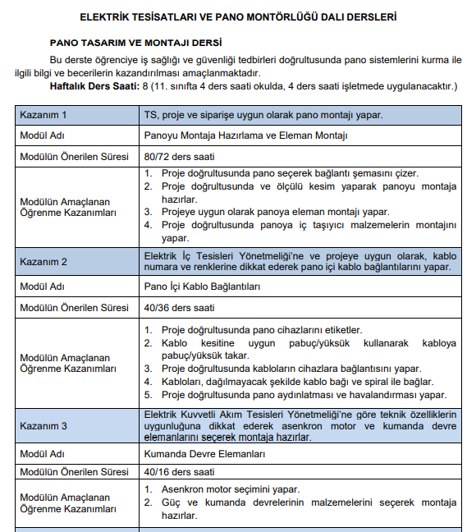
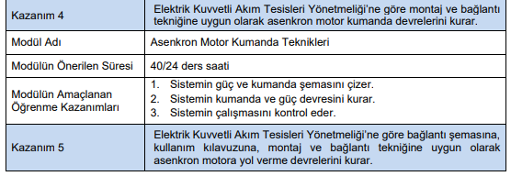
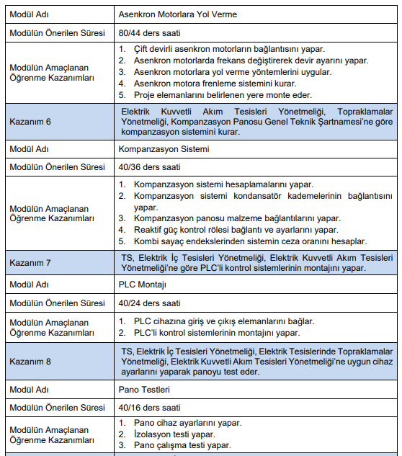
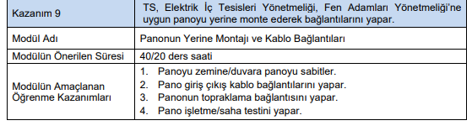
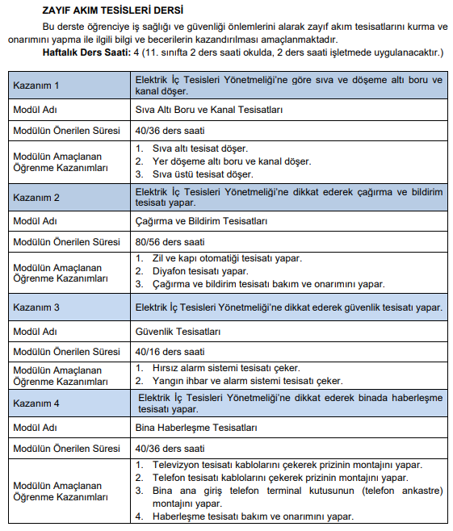
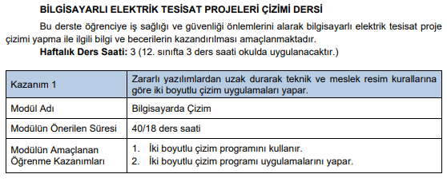
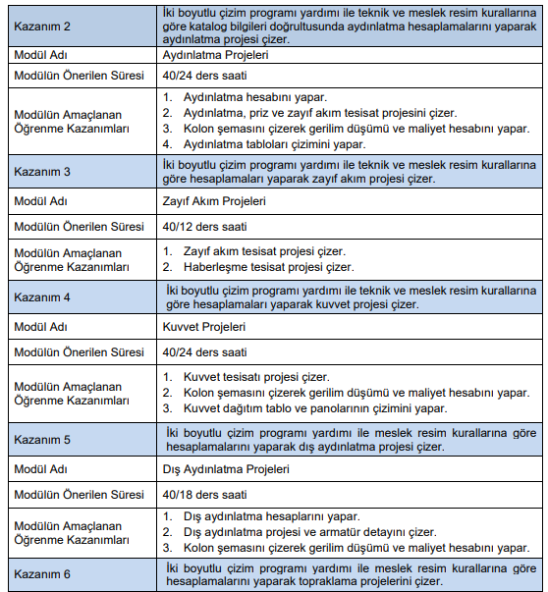
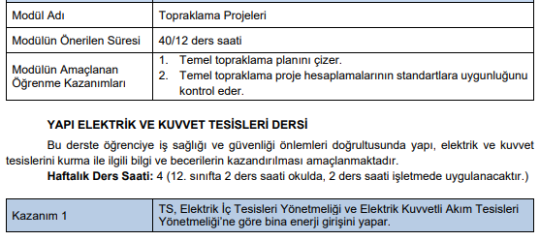
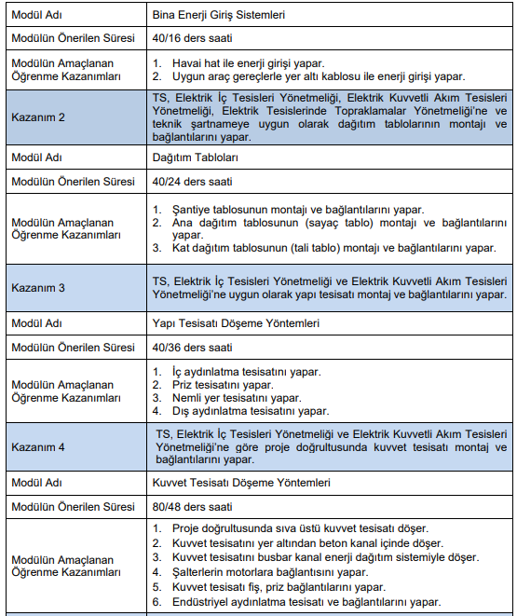
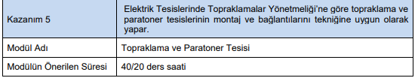
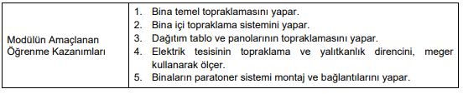
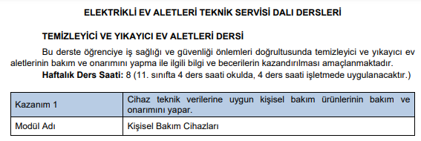
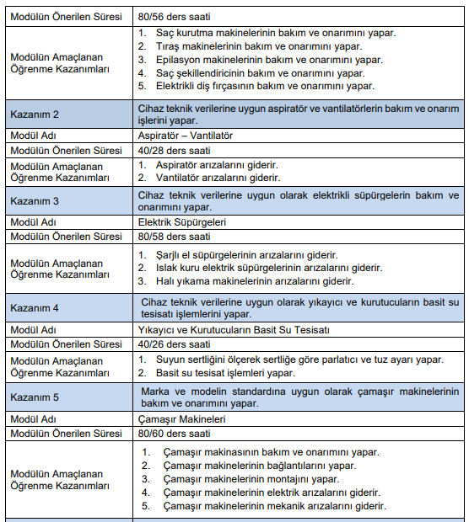
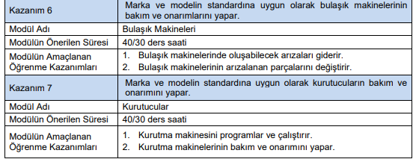
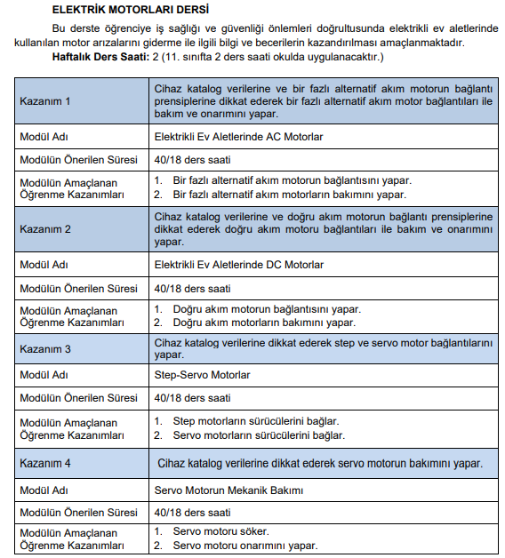

- Yıllık ve günlük ders planlanmasının önemi dile getirildi ve aşağıdaki kararlar alındı;
- Planlar derslerin özel amaçları göz önünde bulundurularak hazırlanacaktır.
- Müfredat konuları yıllık plana dengeli olarak dağıtılacaktır.
- Yıllık planlar 2089 sayılı Tebliğler Dergisi’nde belirtildiği ve Elk-Elektronik Teknolojisi Alanı Çerçeve Öğretim Programında alan derslerine ait modüllerin sırası göz önünde bulundurulacak şekilde yapılacaktır.
- Öğretmen her ders için o günkü konuların yıllık planı, modül kitabı, ders zümresi ve varsa yardımcı materyaller ve günlük ders hazırlığını da yaparak derse girecektir.
- Alan/Dal zümresinde alınan karar doğrultusunda; çalışma takvimine göre bir öğretim yılında işlenecek ders saati sayısı, öğretim programında yer alan konuların ağırlık, özellik ve güncelliğine göre dağıtılarak uygun bir zamanlama yapılması amacıyla bu derste okutulacak modüller ve saatleri belirlenmiş ve zümrece hazırlanan yıllık planlara bu veriler işlenecektir.
- Öncelikle müfredat programlarının amaçları okundu.
- Derslerde Mesleki ve Teknik Eğitim Genel Müdürlüğü meslek meb, https://meslegimhayatim.meb.gov.tr/ sayfasından (https://meslek.meb.gov.tr/) alınan Elk-Elektronik Teknolojisi Alanı Çerçeve Öğretim Programında belirtilen Alan Derslerine ait modüllerin öğrencilere bilgisayar ortamında erişiminin sağlanması, bu modül kitapları üzerinden dersin işlenmesine karar verildi. Yine modüllerde belirtilen ve gerektiğinde kaynak olarak kullanılabilecek kaynak kitap ve web siteleri ilk derste öğrencilere duyurulacaktır.
- Gerekli görüldüğünde de öğretmen ders notlarının fotokopilerinin sınıfa dağıtılabileceğine karar verildi.

- Derslerin işlenişinde uygulanacak yöntem, tekniklerin ve donanımların belirlenmesi (2300 sayılı Tebl. Derg.)
Derste öğrenme düzeyini en iyiye çıkarmak üzere;
- Derste bol miktarda uygulama yapılacaktır. Bu uygulamalar önce öğretmen tarafından demonstrasyon olarak yapılacak sonra öğretmen gözetiminde tüm öğrencilere yaptırılacaktır.
- Öğrencilerin derse hazırlıklı gelmeleri ve katılımı sağlanacaktır.
- Başarılı öğrencilere başarısız öğrencilerin sorumluluğu verilerek derse katılım ve sınıf içi etkileşimin arttırılması sağlanacaktır.
- Başarısız öğrencilere ek dönem içi ara performans çalışması verilerek derse katılımları arttırılacaktır.
- Konular işlenmeden 5–10 dakikalık zamanda bir önceki dersin kısa özeti anlatılacaktır.

Konular işlenirken basitten bileşiğe (karmaşığa) doğru bir yol takip edilecektir. Konular olabilecek en çok örneklerle, uygulamaların yapılması sağlanarak ve uygulama yapmaları ile öğrencilerin katılımı sağlanacaktır. Tekrar ve soru - cevap yöntemleri derste kullanılacaktır. Bu derste anlatım, göstererek yaptırma, grup çalışması, uygulamalı çalışma, araştırma, yenilikleri takip etme, internet ortamında araştırma yapma vb. yöntem ve teknikler mümkün olduğunca çok yapılmaya çalışılacaktır.
Elk-Elektronik Teknolojisi Atölyesi ve Laboratuvarı, projeksiyon, bilgisayar, görsel eğitim setleri ve internet ortamının derslerde etkin olarak kullanılmasına karar verildi.

- Ölçme ve değerlendirmede aşağıdaki kararlar uygulanacaktır;
- Cevap anahtarları ayrıntılı olarak hazırlanacak ve sınav bitiminde sınav soruları cevaplandırılacaktır.
- Ders içindeki durum, laboratuar kullanımı ve kurallarına uyma, laboratuar temizliği ve defter tutma alışkanlığı performans çalışması kapsamında değerlendirilecektir.
- Öğrencilerin ders sırasında yaptıkları uygulama çalışmaları, sunumlar ve projeler de değerlendirmeye alınacak ve performans çalışması notu olarak öğrenci notuna yansıtılacaktır.
- Öğrencinin performans çalışması notu hesaplanırken, yukarıda karar alınan performans çalışması notu değerlendirme kriterleri göz önünde bulundurulacaktır.
- Sınavlar yazılı ya da uygulama olarak yapılacaktır. Elk-Elektronik teknolojileri alanındaki derslerin yazılı ve performans çalışması sayıları aşağıda belirtilmiştir.

Anadolu Meslek Programı için;
Yazılı Performans Çalışması Uygulama

TEMEL ELEKTRİK-ELEKTRONİK ATÖLYESİ 2 2 2
ELEKTRONİK ATÖLYESİ 2 2 2
ELEKTRİK-ELEKTRONİK ESASLARI 2 2 1
BİLGİSAYARLA DEVRE DİZAYNI 2 2 1
MİKRODENETLEYİCİLER VE GÜVENLİK ATÖLYESİ 2 2 2
GÖRÜNTÜ SİSTEMLERİ 2 2 1
HABERLEŞME 2 2 1
ÇOKLU ORTAM SİSTEMLERİ 2 2 1
SESLENDİRME VE IŞIKLANDIRMA 2 2 1
AKILLI EV SİSTEMLERİ 2 2 1
GEÇİŞ KONTROL SİSTEMLERİ 2 2 1

Mesleki Eğitim Merkezi İçin;
TELEVİZYON 2 2
DİJİTAL ELEKTRONİKİ 2 2
END. KONT. VE ARIZA ANALİZİ 2 2
SESLENDİRME VE IŞIKLANDIRMA 2 2
ÇOKLU ORTAM SİSTEMLERİ 2 2
AHİLİK KÜLT. VE GİRİŞİMCİLİK 2 2
MİKROKONTROL DEVRELERİ 2 2
BİL. DESTEKLİ UYG. 2 2
ELEKTRİK-ELEKTRONİĞE GİRİŞ 2 2
ELEKTRİK-ELEKTRONİK VE ÖLÇME 2 2
ELEKTRİK-ELEKTRONİK ESASLARI 2 2
ELEKTRİK-ELEKTRONİK TEK.RESMİ 2 2
HAB.CİH.VE ŞEB.ALT YAP. 2 2
HABERLEŞMENİN TEM. 2 2
GSM TELEFONLAR 2 2
TEMEL BİL. AĞLARI 2 2
BİLGİSAYARLI ELEKTRİK TESİSAT PROJELERİ ÇİZİMİ 2 2
YAPI ELEKTRİK VE KUVVET TESİSLER 2 2
ASANSÖR MONTAJI VE BAKIMI 2 2
KUMANDA TEKNİKLERİ 2 2
ISITICI VE PİŞİRİCİ EV ALETLERİ 2 2
SOĞUTUCULAR VE KLİMALAR 2 2
PANO TASARIM VE MONTAJI 2 2
ZAYIF AKIM TESİSLERİ 2 2
ELEKTRİK MOTORLARI 2 2
TEMİZLEYİCİ VE YIKAYICI EV ALETLERİ 2 2
AC MOTOR KUMANDA VE SARIM TEKNİKLERİ 2 2
DC MOTOR SARIM TEKNİKLERİ 2 2
TRAFO SARIMI 2 2

- Ölçme değerlendirme konusunda alınan bu kararlar ve uygulama not kriterlerini dönem başında öğrencilerle paylaşılacak ve öğrenciler bu konuda bilgilendirilecektir.
- 08/11/1989 tarih ve 20336 sayılı Resmi Gazete’de yayımlanan ödev yönetmeliği okundu ve aşağıdaki kararlar alındı;

- Her öğrenciye farklı konularda performans çalışması verilecektir.
- Projelerle ilgili işlemler okul idaresi tarafından belirlenen takvime uygun yürütülecektir.
- Projelerin kanaat notuna aritmetik olarak etki edileceği öğrencilere duyurulacaktır.
- Öğrenciler projeleri yapılması sürecinde devamlı olarak izlenecek ve değerlendirilecektir.
- Projelerin hazırlanmasında öğrencilerin kelime işlemci programı, elektronik tablolama programı, sunu hazırlama programı gibi programları kullanmaları sağlanacaktır.
- Öğrenci sayısına göre, projeler modüldeki konular dâhilinde öğrencilere verilecektir.
PROJELERİN DEĞERLENDİRİLMESİ
- Proje hazırlama, plana yayma ve uygulama başarısı : 10 puan
- Proje için gerekli bilgi, doküman, araç gereç toplanması ve kullanılması : 10 puan
- Kendisini geliştirmek amacıyla projeyi bizzat yapması : 10 puan
- Proje hazırlama sırasında ders öğretmeni ile diyalog kurması : 10 puan
- Zaman ve kaynak kullanımı : 10 puan
- Projenin doğruluk ve kullanılabilirlik derecesi : 10 puan
- Projenin yazım ve dersin özel kurallarına uygunluğu : 10 puan
- Düzgün ifade kullanma ve anlaşılabilir olması : 10 puan
- Projenin özenle yapılması, tertip, temizlik ve estetik görüntüsü : 10 puan
- Projenin zamanında teslim edilmesi : 10 puan
TOPLAM : 100 puan.

Yıllık projeler öğrencilerin tercihleri dikkate alınarak, sınıf rehber öğretmeninin belirlediği öğrencilere, Kasım ayının üçüncü haftası verilecek, Nisan ayının üçüncü haftası toplanacaktır. Proje konuları öğrencileri araştırmaya yöneltecek konular olmasına dikkat edilecektir. Öğrenci ödevleri belirli periyotlarla kontrol edilecek bunun için bir çizelge kullanılarak kontroller kayıt altına alınacaktır.
Derslere göre proje konuları aşağıda belirtilmiştir:

Temel Elk- Elektronik Atölyesi
*Analog devre elemanları
*Doğrultmaç ve regüle devreleri
*Temel elektrik devreleri
*SMPS güç kaynağı yapımı

Elk- Elektronik Atölyesi
* Transduser ve sensörler
* Tristörler, diyak ve triyaklar
*SMPS güç kaynağı yapımı

Elk- Elektronik Esasları
*Ohm kanununun incelenmesi ve örnek çözümlü problemlerle konunun pekiştirilmesi
*Kirşof akım ve gerilim kanunlarının incelenmesi ve örnek çözümlü problemlerle konunun pekiştirilmesi
*D.C Motorların çalışma prensipleri ve endüstrideki kullanım alanları
*A.C Motorların çalışma prensipleri ve endüstrideki kullanım alanları
*Elektrik akımının insan vücuduna etkileri
*Transistör, tristör ve tiryak’ın çalışma prensipleri ve endüstrideki kullanım alanları

Bilgisayar Destekli Uygulamalar
*Verilen analog devrenin bilgisayar ortamında simülasyonun yapılması, baskı devresinin çizilmesi
*Verilen Dijital devrenin bilgisayar ortamında simülasyonun yapılması, baskı devresinin çizilmesi

Mikrodenetleyiciler ve Güvenlik Atölyesi
*Tristörler
*Diyak ve triyaklar
*Transduser ve sensörler
*Arıza analiz yöntemleri ve arıza giderme

*Tuş takımından veri okuma
*Mikrodenetleyici ile display kontrolü
*Mikrodenetleyici ile Röle kontrol uygulamaları
*Mikrodenetleyici ile Motor kontrol uygulamaları
*Mikrodenetleyici ile Haberleşme uygulamaları
Görüntü Sistemleri

*Kapalı Devre Televizyon Sistemini araştırınız.

*Renkli Televizyon Sistemlerini araştırınız.

*Müşterek Anten Sistemleri hakkında dosya hazırlama
*Uydu Anten Sisteminin hakkında dosya hazırlama
Çoklu Ortam Sistemleri
*Likit Kristal Ekran Sistemleri hakkında dosya hazırlama
*LED TV nin Avantaj ve Dezavantajları hakkında dosya hazırlama
*Teyp Yapısı ve Çalışması hakkında dosya hazırlama
*Projeksiyon Cihazları hakkında dosya hazırlama
Seslendirme ve Işıklandırma
*Hoparlör kabini hesabı ve yapımı
*Işıklandırma Sistemi Hakkında araştırma yapılması
*Basit Anfi yapımı
Haberleşme Sistemleri
* Kodlayıcı (Encoder)
* Kod çözücü (Decoder)
* Asenkron sayıcılar
* Senkron sayıcılar

- Öğrencilerin dersteki başarılarını artırmak amacıyla aşağıdaki hususlara dikkat edilmesi kararlaştırıldı;
        - Başarısız öğrencilere daha yakın ilgi gösterilecek,
        - Diğer zümre öğretmenleri ile görüşülerek ortak konularla ilgili bilgi paylaşımı yapılacak ve ilgisiz ve başarısız öğrencilerle ilgili bilgi paylaşımı yapılacaktır.
        - Başarısızlığın nedenleri veli ve okul rehberlik kurulu ile işbirliği yapılarak belirlenecek ve çözümlenecek,
        - Derste sorun çıkaran öğrencilerle ders dışında birebir ilgilenilecek,
        - Öğretilecek olan dersleri daha iyi anlama ve istenilen verimi elde etmeleri için öğrencilere ders çalışma yöntemleri hakkında rehber öğretmen desteğinde bilgi verilerek sağlanacaktır.
        - Ayrıca başarısız öğrenciye ara projeler verilerek derse daha etkin katılması sağlanacak,
        - Öğrencilerin ders sırasında yaptıkları uygulama çalışmaları, Proje çizimleri de değerlendirmeye alınacak ve performans çalışması notuna yansıtılacaktır.
        - Öğrenciler dersin gerekliliği ve faydası konusunda tatmin edici bilgiler verilerek derse katılımları sağlanacaktır. Her ders, gelecek dersin konuları öğrencilere bildirilecek ve gerektiğinde hazırlık projeleri verilecektir. Konu anlatırken mümkün olduğu kadar basit ve günlük kelimeler kullanılmasına dikkat edilecektir.
        - Konu bittiğinde genel bir özetleme yapılmasına karar verildi.
        - Çeşitli derslerle ilgili öğretici afişler laboratuarda panoda ve duvarlarda asılacaktır.
- Elk-Elektronik Teknolojisi Alanında kullanılan atölye ve laboratuarların ve eğitim araç gereçlerinin düzgün kullanılması ve korunmasının önemi vurgulandı ve bu bağlamda aşağıdaki kararlar alındı;
- 2026-2027 eğitim-öğretim yılına başlanması sebebiyle tüm makinelerdeki bakım-onarım ve güncel program yükleme işlemleri bilişim teknolojileri bölümü öğretmeni tarafından yapılacaktır.
- Öğrencilere okuldaki araç - gerecin hepimizin malı olduğu anlatılacak ve kendi eşyalarımız gibi korunması gerekliliği benimsetilecektir.
- Öğrencilerin kullandıkları malzemeler belirli ve sabit olacaktır. Kötü kullanım nedeniyle oluşan zararlar öğrenciden tahsil edilecektir. Bu sebeple derse giren sınıf ya da sınıflar bazında bilişim teknolojileri laboratuarları oturma planları yapılacak, laboratuarların ilgili yerlerine asılacak ve öğrenciler makinelerden sorumlu tutulacaktır.
- Atölye, öğrenci temizliği ve düzeni açısından tüm bölüm öğrencilerinin zorunlu olarak beyaz iş önlüğü giymeleri istenecektir.
- Laboratuarın temiz kullanılabilmesi sebebiyle her sınıf için haftanın en az bir günü bir ders saati laboratuar temizliğine ayrılacaktır.
- Öğrenciler bölüm temizlik planına göre laboratuarları temizleyeceklerdir.
- Her bir bilgisayarı belirli öğrencilerin kullanması sağlanarak okul araç-gereçlerinin kullanımı konusunda öğrencilerin daha duyarlı olmaları hedeflenecektir.
- Laboratuara giriş ve çıkışta sıra yapılacaktır.
- Temizlik ve güvenlik açısından laboratuara yiyecek ve içecek sokulmayacaktır.
- Bu kararlar, Elk-Elektronik Teknolojisi alan panosunda ve atölyesinde dikkat çekebilecek yerlerde çeşitli afişlerle öğrencilere hatırlatılacaktır.
- Atölye dersleri uygulama esaslı bir ders olduğu için 2. ve 3. ders, 4. ve 5. ders, 6. ve 7. ders 8. ve 9. derslerin blok yapılmasına karar verilmiştir. Bu kararın alınmasında uygulamaların devamlılığı açısından önem arz etmektedir. 3 ve 4. ders arasındaki, 6 ve 7. ders arasındaki teneffüs süreleri 20 dk olarak uygulanmasına karar verilmiştir. Atölyenin son dersinde temizlik yapıldığından dolayı öğrenciler 10 dakika önce atölye dışında bekletilecektir.
- İş sağlığı ve güvenliğinin sağlanması için aşağıdaki karlar uygulanacaktır;
- Şalterlerin açılması ve kapatılması ders öğretmeni tarafından yapılacaktır.
- Öğrenciler kablo bağlantıları ve prizlere dokunmayacaklardır.
- Bilgisayarın arıza yapması durumunda öğrenciler müdahale etmeyecek, durumu öğretmene bildireceklerdir.
- Kasa açık olarak yapılacak çalışmalar öğretmen gözetiminde olacaktır.
- Öğrenciler iş güvenliği konusunda bilgilendirilecektir.
- Akşam çıkışlarında kapı, pencere kapatılacaktır.
- Temizlik sırasında malzemeler zarar gelmemesine dikkat edilecektir.
- Ders uygulamaları öğretmen gözetiminde iş ve atölye güvenliği kurallarına uygun şekilde öğrencilere yaptırılacaktır.
- Modüllerin daha iyi anlaşılabilmesi için modül içinde yer alan uygulamaların öğrencilere mutlaka yaptırılması gerektiği kararlaştırıldı. Ayrıca derslerin daha verimli geçmesi için farklı kaynaklardan yararlanılması gerektiği bunun içinde modüllerle ilgili çeşitli uygulama devreleri ile desteklenmesine karar verildi.
- Türkiye Yüzyılı Maarif Modeli'nin temel yaklaşımı ve öğrenci profili doğrultusunda öğretim programları ve ders kitapları göz önünde bulundurularak modelde yer alan tüm bileşenlerin etkin ve doğru bir şekilde hayata geçirilmesini sağlayacak planlamalar yapılmasına karar verildi.
- Zümre başkanı Süleyman PERAŞAN başkanlığında toplanan zümre öğretmenler kurulu, hayırlı ve başarılı bir ders yılı geçirmek dileğiyle zümre öğretmenler kurulu toplantısını bitirdi.

Veli GÜNAYDIN Şenol KUMSAR Süleyman PERAŞAN Hasan YALÇIN

Elk-Elektronik Teknj Elk-Elektronik Teknj. Elk-Elektronik Teknj. Elk-Elektronik Teknj.

Öğretmeni Öğretmeni Öğretmeni Öğretmeni

Erdal ÖĞÜT Cemile GÜLER
Elk-Elektronik Teknj. Elk-Elektronik Teknj.
Öğretmeni Öğretmeni

10/09/2026
Uygundur
Mustafa GÜL
Okul Müdürü

